Portafolio de Evidencias Virtual

Presenta:
Ashley Kyneshi Osorio Chablé

Asignatura Impartida por la:
Dra. Minerva Camacho Javier

Ciclo 02-2025

Introducción
El aprendizaje por competencias es clave para formar profesionistas en Mercadotecnia capaces de gestionar servicios en mercados competitivos, integrando teoría y práctica. Se destacan competencias como análisis estratégico, gestión de clientes e innovación, junto con habilidades transversales como pensamiento crítico, comunicación y trabajo en equipo, esenciales para diseñar estrategias de promoción y mejorar la calidad y satisfacción del cliente.
Este Portafolio Electrónico de Evidencias Académicas (PEEA) tiene como propósito presentar y evidenciar los aprendizajes alcanzados mediante el Aprendizaje Orientado a Proyectos (AOP)﻿, facilitando una autoobservación crítica que integra competencias clave para gestionar eficazmente la mercadotecnia aplicada a servicios. El portafolio organiza en cuatro unidades las actividades del curso: la diferenciación de bienes y servicios y el mapa del recorrido del cliente (Unidad 1), definición de segmentos y diseño de prototipos mínimo-viables (Unidad 2), análisis de brechas y desarrollo de planes de mejora (Unidad 3), y creación de tácticas de marketing interno, relacional y omnicanal (Unidad 4).
Los resultados evidencian un avance significativo en competencias específicas y transversales, como la elaboración de estrategias y mejora continua de servicios, junto con competencias comunicativas y analíticas. Sin embargo, también se detectan áreas de oportunidad para fortalecer la innovación tecnológica y la gestión digital en futuros cursos

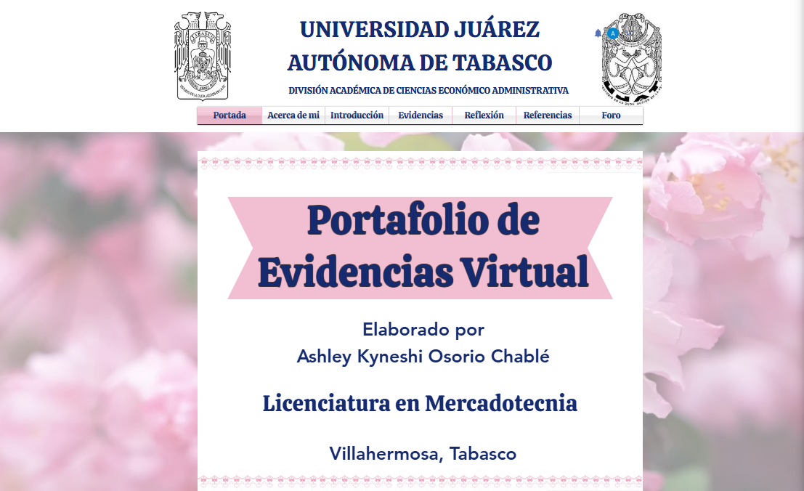
IMAGEN PEV

Enlace
https://ashleykyneshi.wixsite.com/ciclos

Conclusión reflexiva
Mi desempeño académico
Al inicio de las clases había muchas cosas que desconocía y, conforme iban avanzando las clases, fui aprendiendo cosas nuevas. Especialmente, aprendí sobre la importancia que tiene el buen servicio hacia el cliente, debido a que es algo muy esencial para una organización. También aprendí sobre las diferentes estrategias y el análisis del proceso del cliente en la empresa.
Mi aprendizaje áulico y virtual
​Mi proceso de aprendizaje en el aula fue realmente cómodo y menos estresante debido a que las actividades eran organizadas con anticipación y podía obtener un documento guía que me facilitaba la realización de las actividades. También se me facilitó el uso del PEV, ya que puedo organizar mis actividades fácilmente.
Competencias desarrolladas
​El desarrollo de competencias en Mercadotecnia de Servicios abarcó competencias genéricas, transversales y específicas. Las genéricas incluyeron el pensamiento crítico, comunicación y trabajo en equipo; las transversales, la ética, responsabilidad y adaptabilidad; y las específicas, el análisis de mercados y la evaluación de servicios. El proceso evaluativo con autoevaluaciones, coevaluaciones, listas de cotejo y rúbricas ayudó a identificar fortalezas y áreas de mejora, promoviendo la autorregulación y el aprendizaje continuo, evidenciando que el aprendizaje significativo implica tanto el conocimiento como el desarrollo integral de competencias para la práctica profesional ética.

Lo aprendido y lo que falta por seguir mejorando en mi propio proceso de aprendizaje
Durante esta asignatura pude aprender muchas cosas que me han ayudado tanto en mi vida personal como en la laboral, aunque considero que aún me hace falta más para aprender, especialmente sobre el pensamiento crítico, la comunicación efectiva y la capacidad de adaptación a diferentes contextos.

